江苏省住房和城乡建设厅

2016-10-12
江苏省住房和城乡建设领域专业人员岗位无纸化考核管理系统
前台用户操作手册

目 录
一. 系统登录 3
1.1. 系统登录 3
1.2. 系统相关设置 3
1.2.1. 可信站点和Activex控件设置 3
1.2.2. 兼容性视图设置 5
二. 前台操作 6
2.1. 个人注册 6
2.2. 考试报名 7
2.3. 我的订单 12
2.4. 准考证打印 13
2.5. 成绩查询 13
2.6. 个人信息 13

系统登录

系统登录
系统的访问地址为：
http://58.213.147.239:8080/KSPXFront_N/login.aspx

系统相关设置
推荐使用windows自带的IE8及以上版本的浏览器，在首次使用系统前，需要对IE浏览器进行相关的设置，其中包括设置兼容性视图、设置可信站点和启用Activex控件。

可信站点和Activex控件设置
具体操作如下：
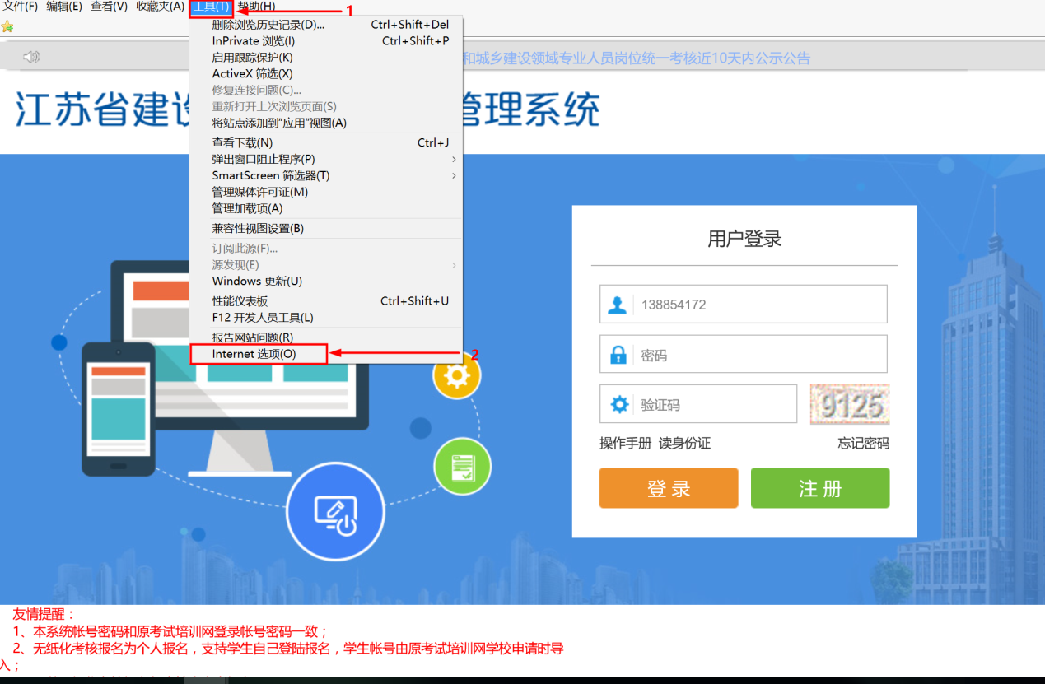
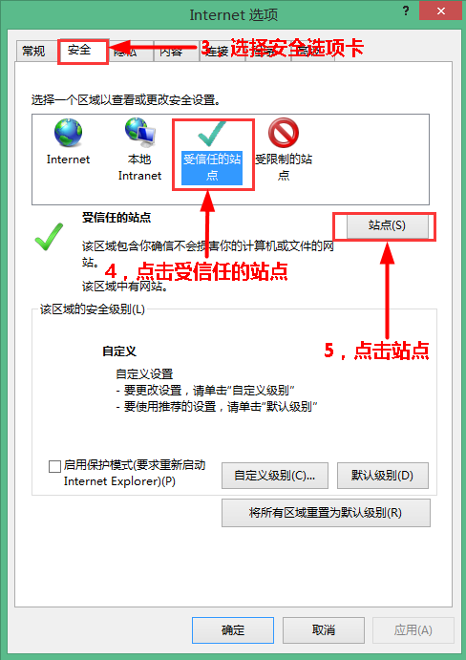

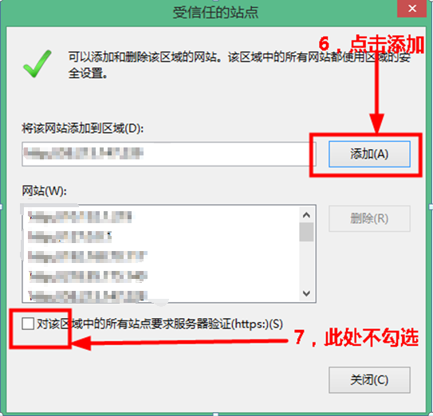
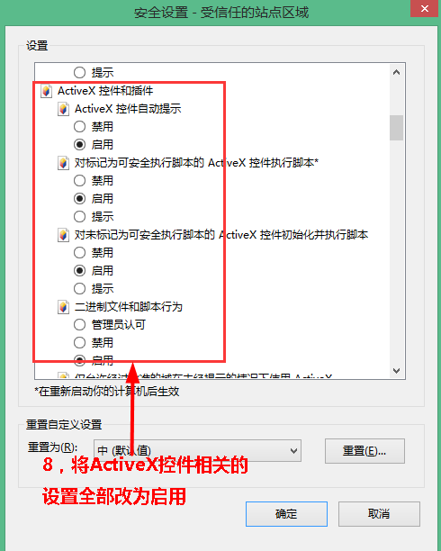

兼容性视图设置
第一步：打开IE浏览器 的工具，选择兼容性视图设置：
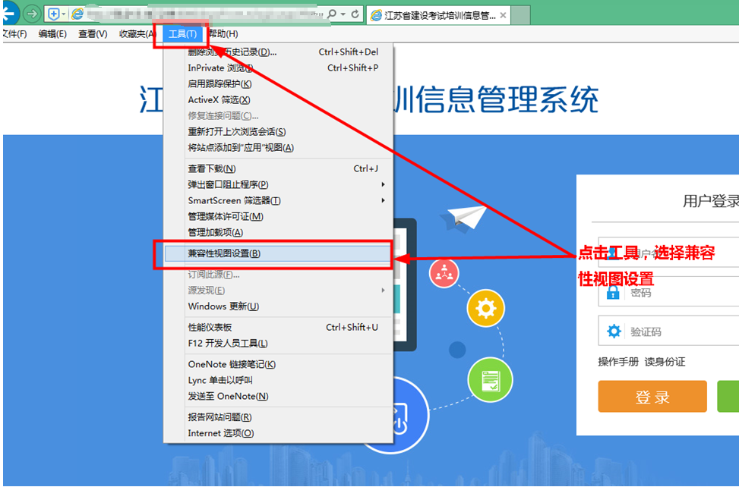
注意：如果IE浏览器上方没有“工具”菜单，可在浏览器上方空白处鼠标右击，勾选“菜单栏”，见下图：
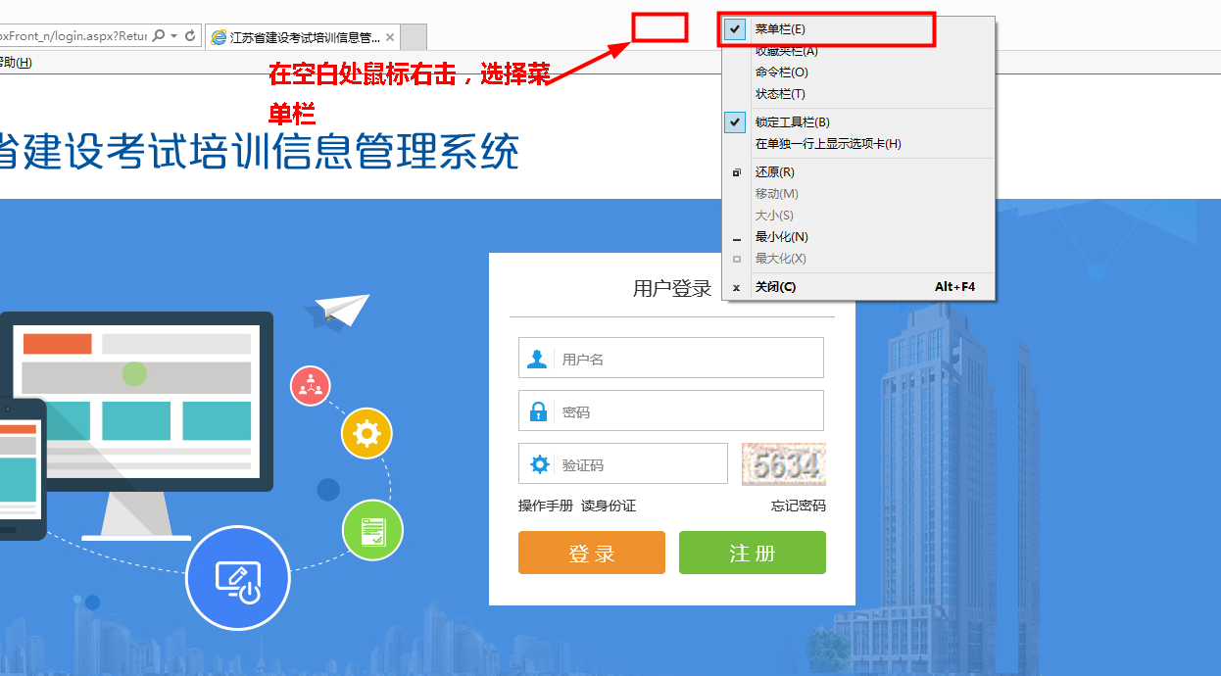
第二步：按如图去添加需使用兼容性的网站：58.213.147.239

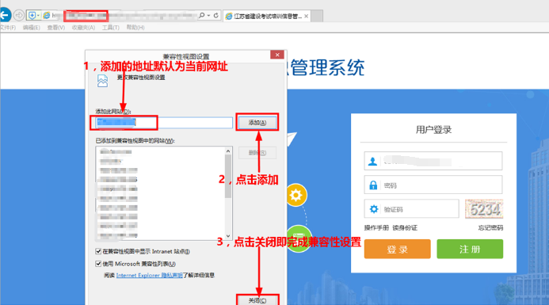

前台操作
考生进行考试报名的具体流程如下图所示：
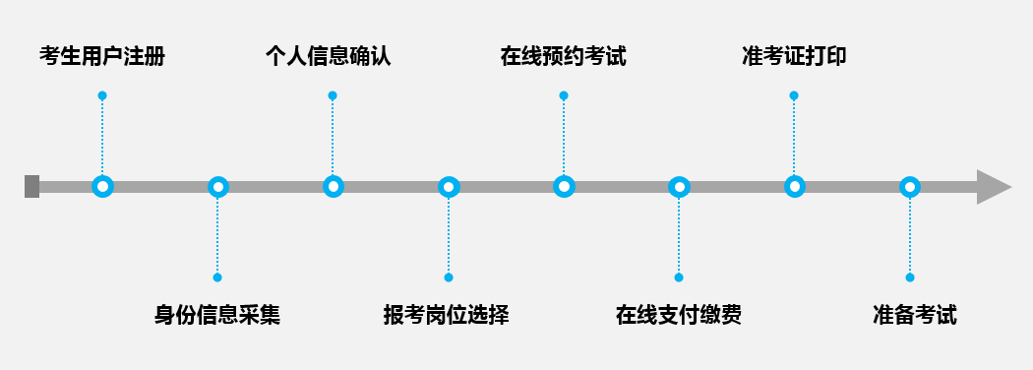

个人注册
个人用户及企业用户都需先在系统中进行注册，以获得登录账户。个人用户使用18位身份证号注册，企业用户使用企业的9位组织机构代码证号码或18位信用代码进行注册。个人注册帐号后，为保证以后正常的考试报名等操作，请尽快进行个人身份证信息采集验证。各操作入口见下图：
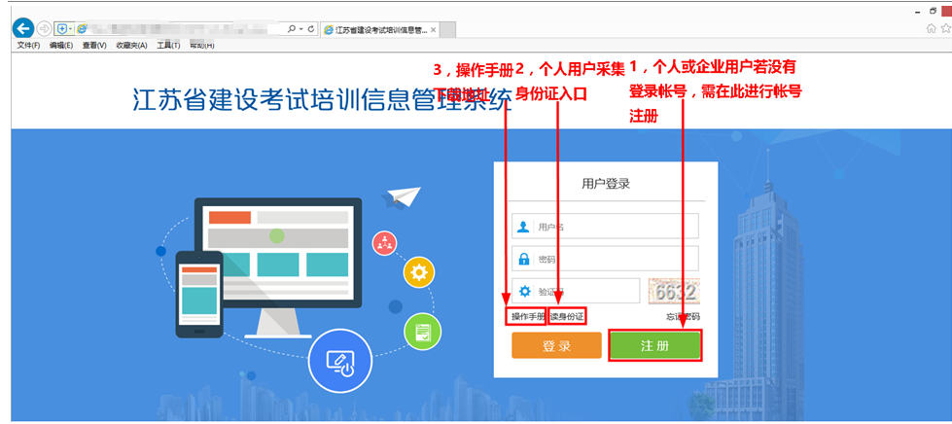

考试报名
个人用户注册帐号后需由市主管部门进行审核，审核通过后即可登录个人系统。登录系统后可进行考试报名、准考证打印、成绩查询、以及个人信息维护等操作。具体考试报名的操作演示见下图：
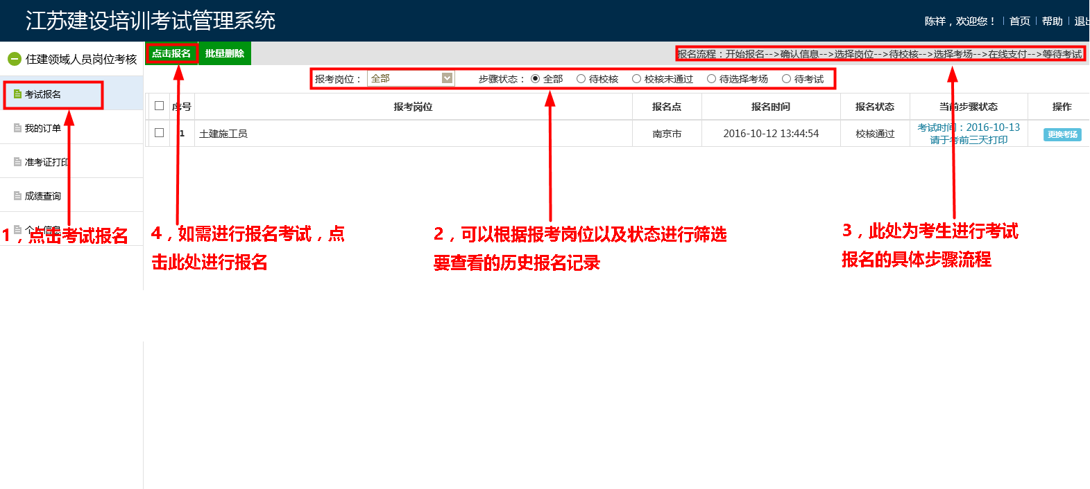
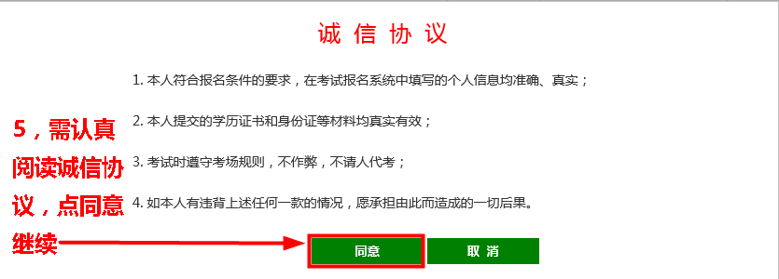
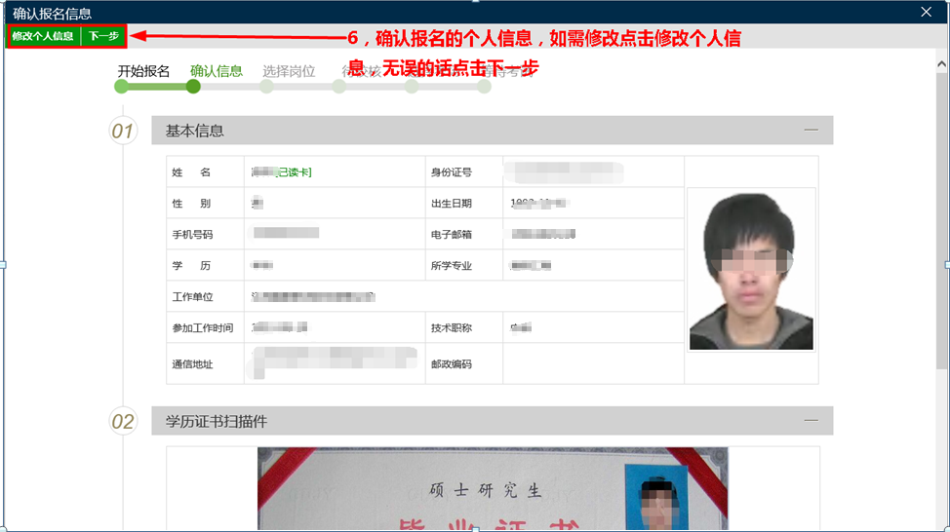
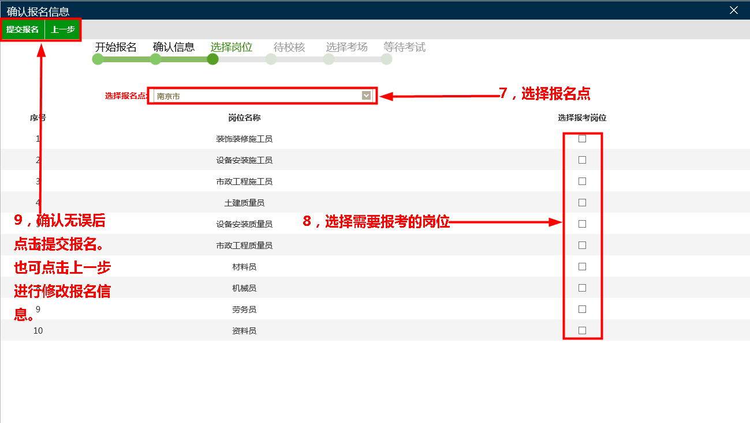
提交报名后，系统会自动对报名信息进行核验，核验成功后报名状态会显示核验通过，才可进行下步的选择考场。
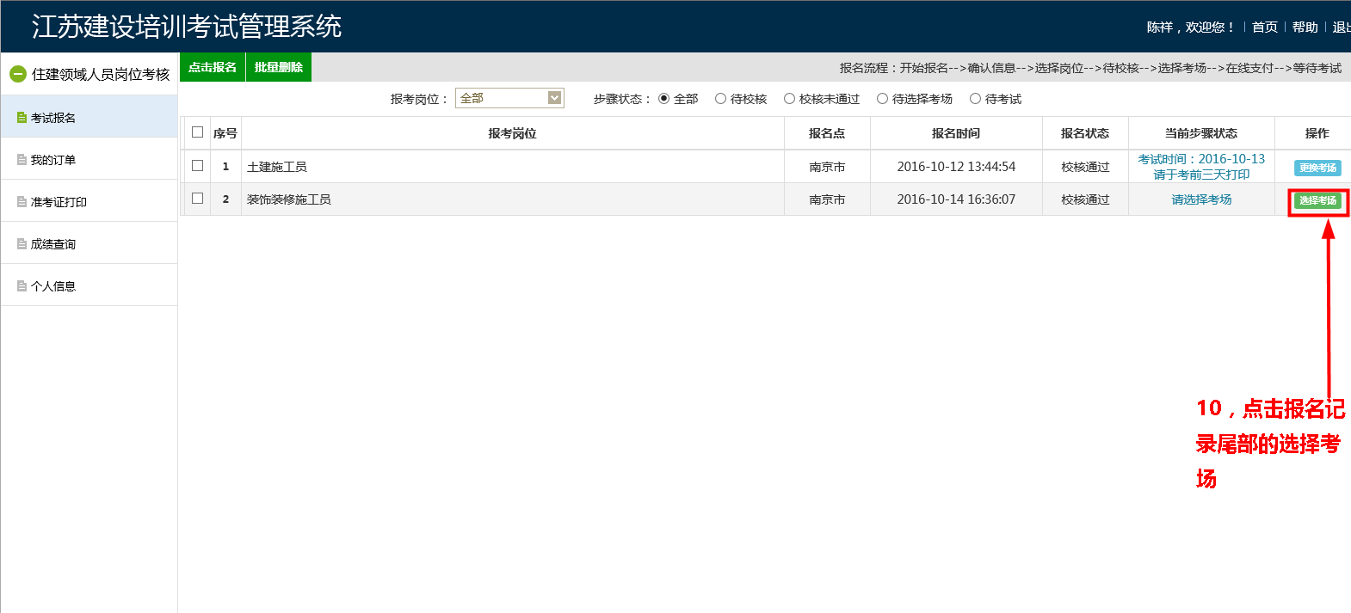
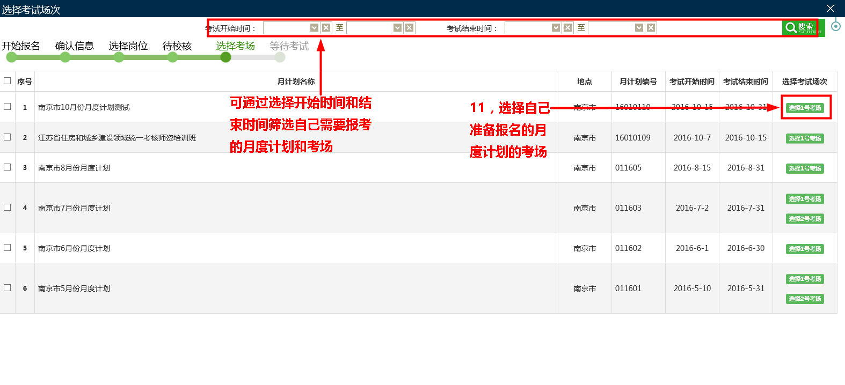
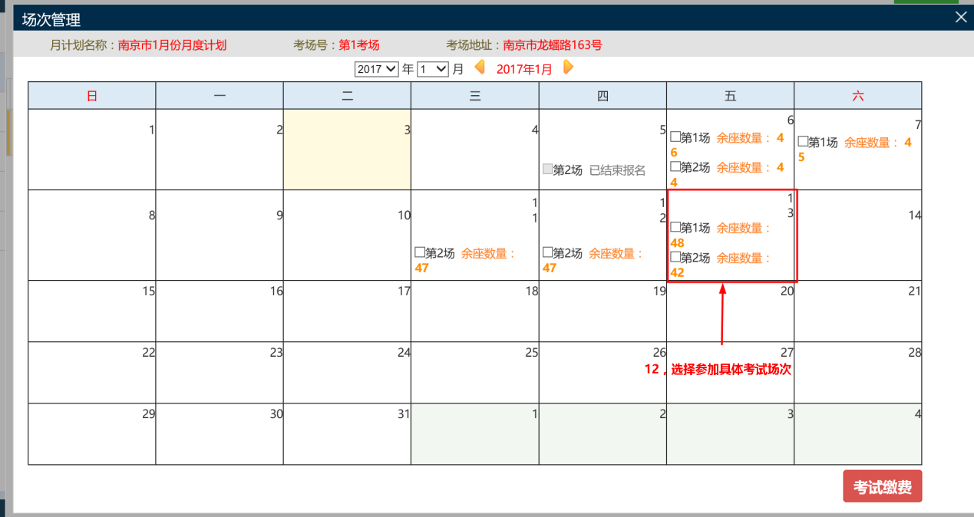
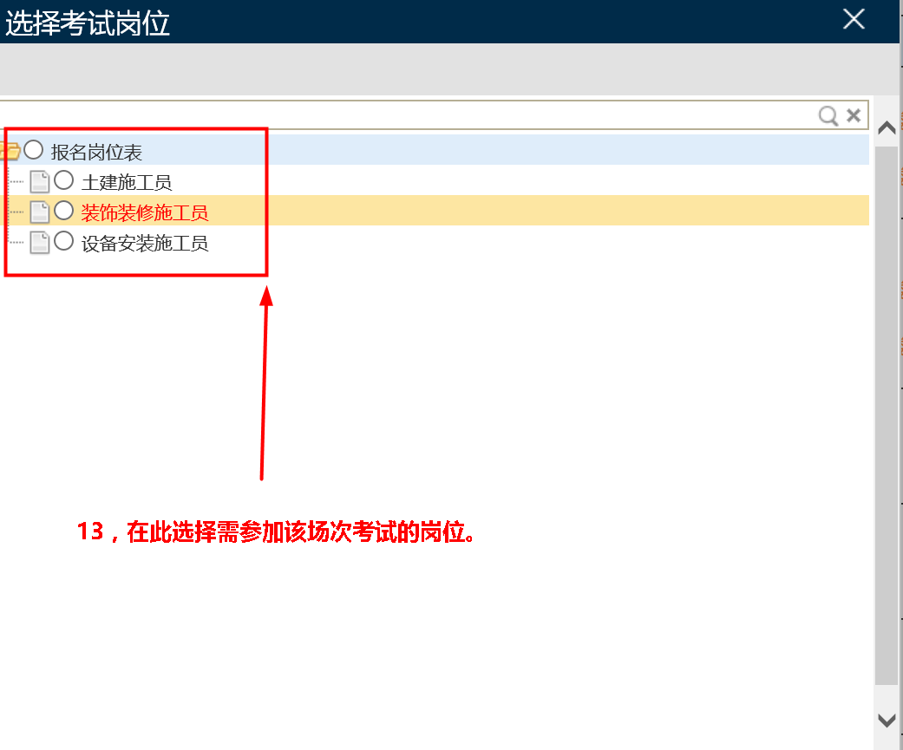
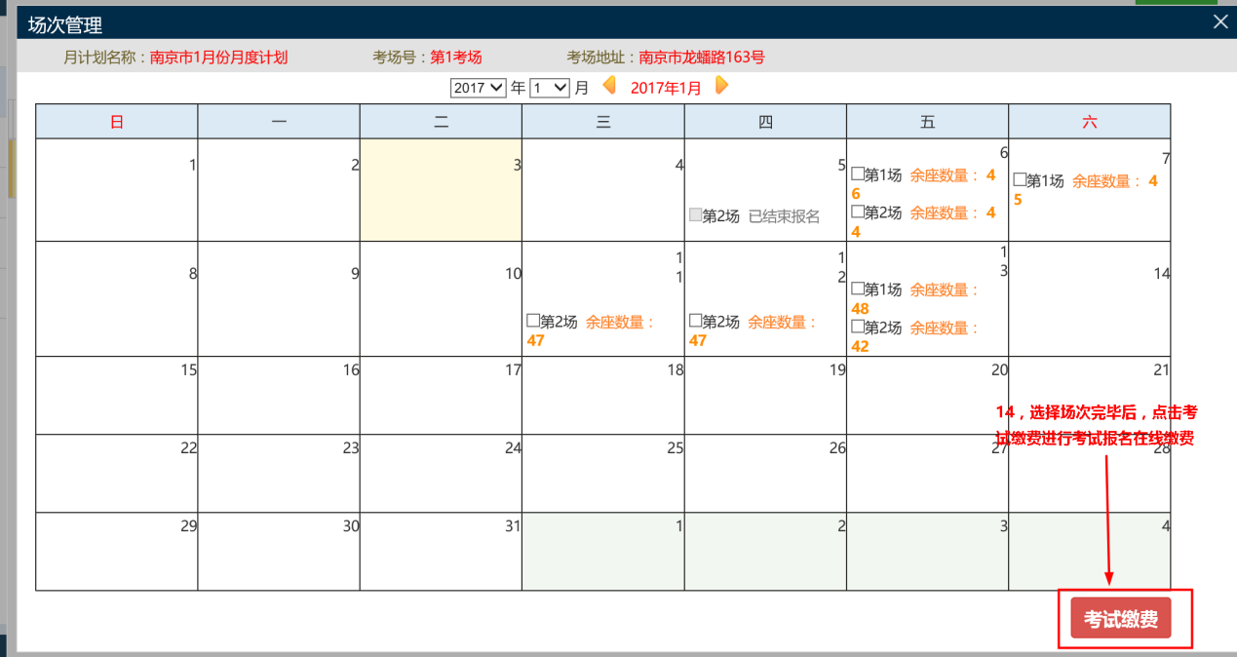
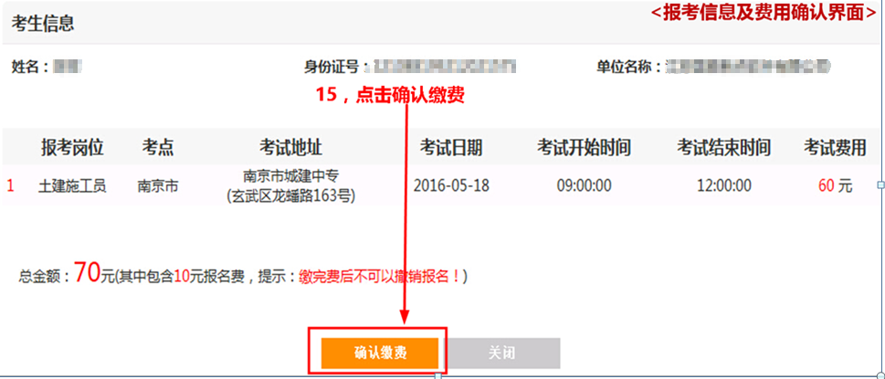
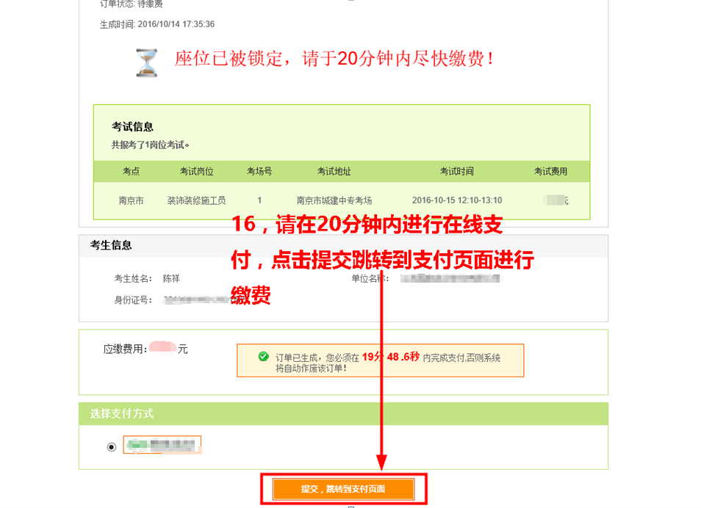
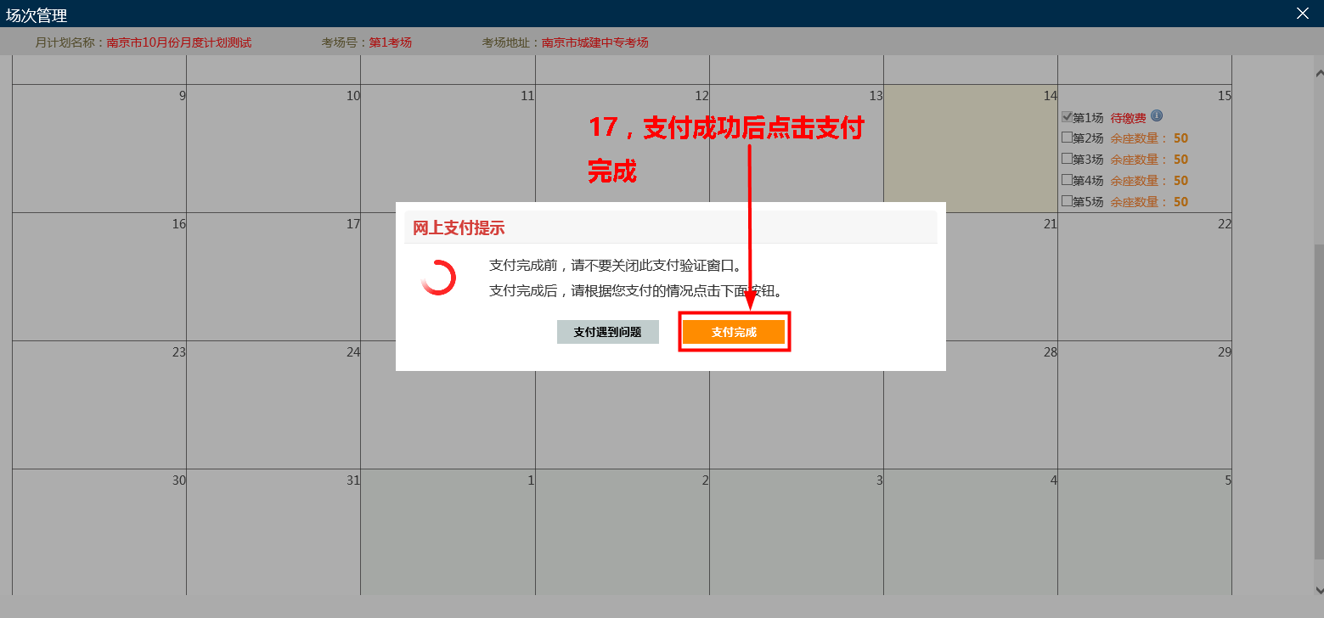
支付成功即代表成功进行报名，系统会在开考前三天自动生成准考证，考生在三天内打印准考证，按照规定时间到指定考场参加考试即可。在系统生成准考证前考生有一次为报考岗位更换考场的机会。操作如下：
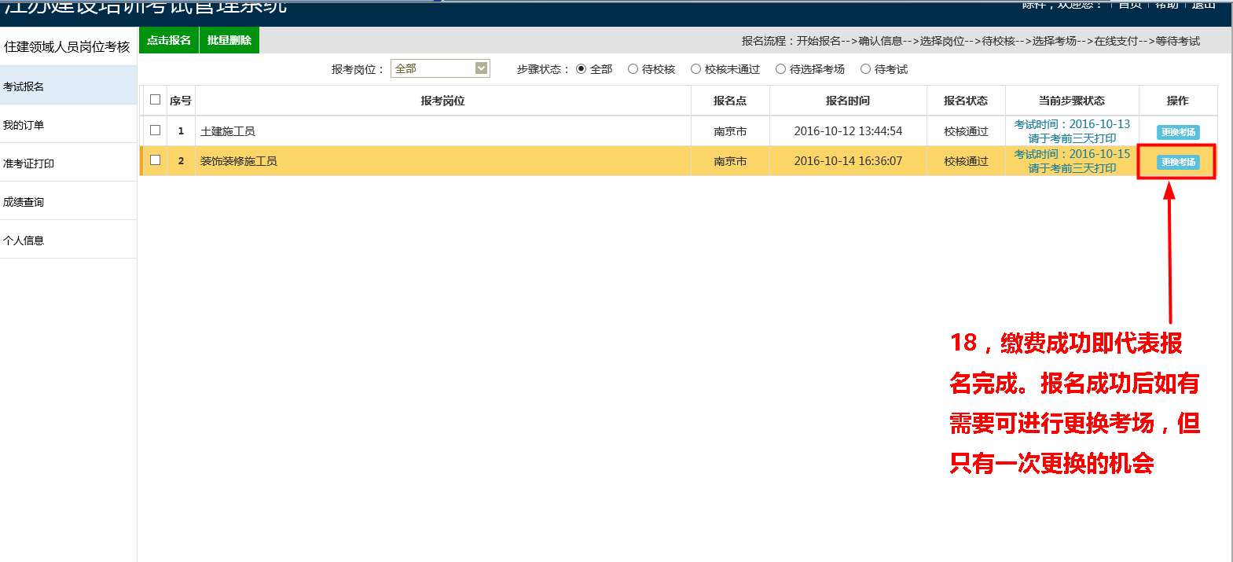
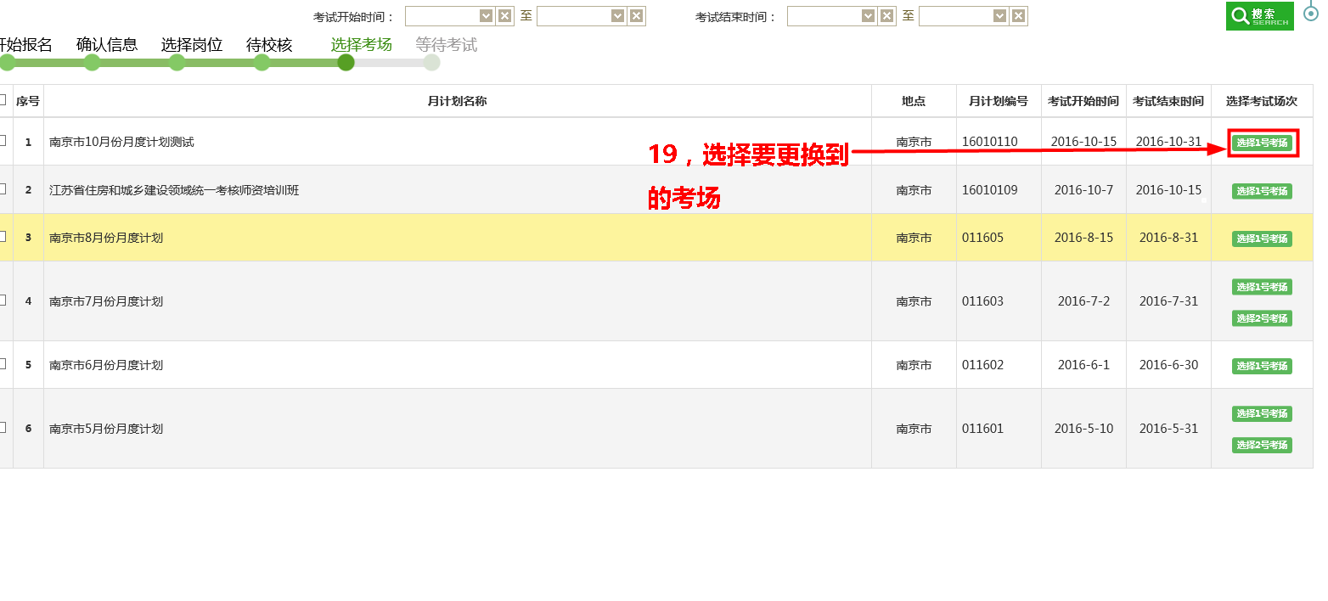
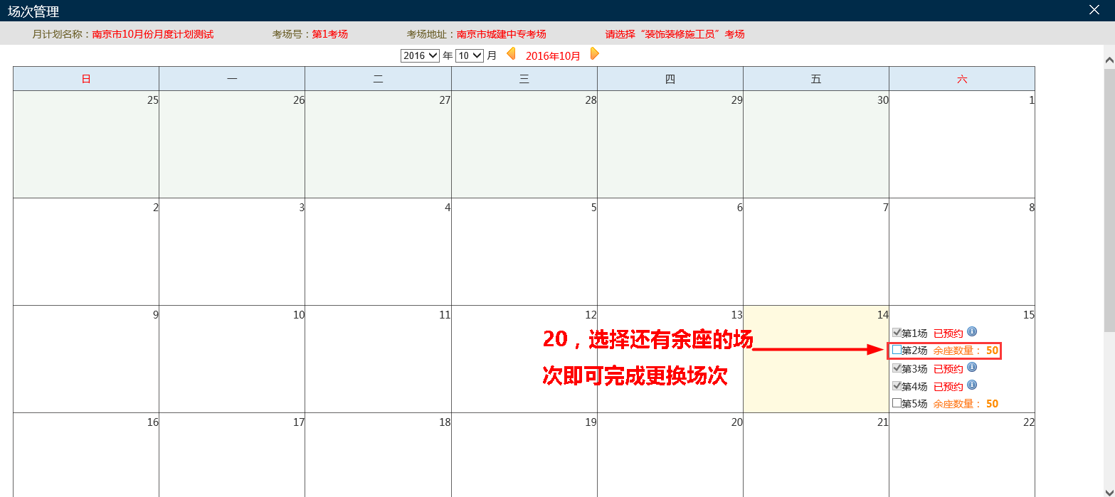

我的订单
我的订单模块展示当前用户的所有缴费记录，用户也可对未缴费的记录进行缴费。见下图：
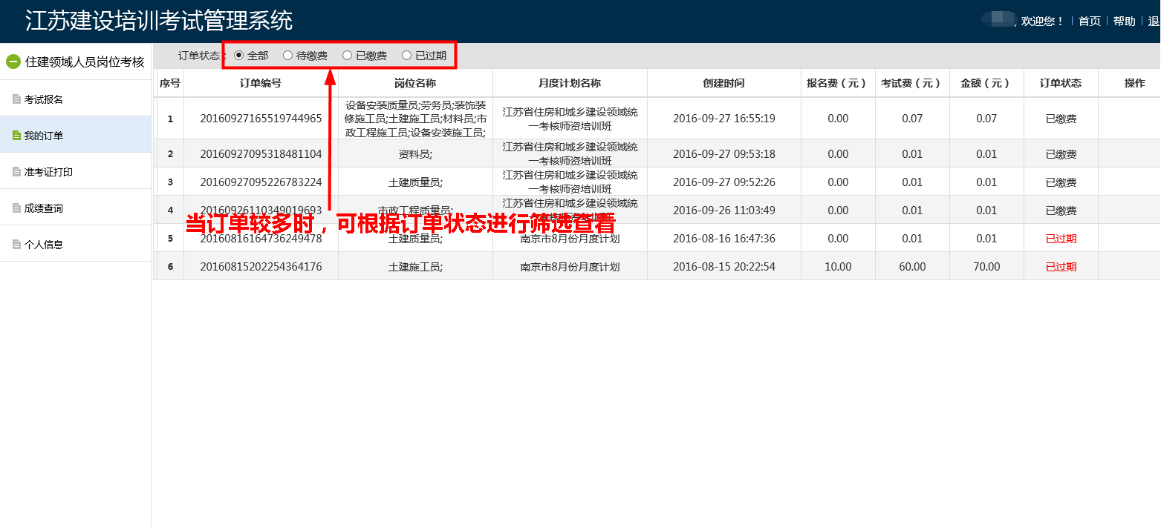

准考证打印
准考证打印是考生用于打印准考证的模块，系统自动生成准考证号后，考生需到该模块下进行准考证的打印。
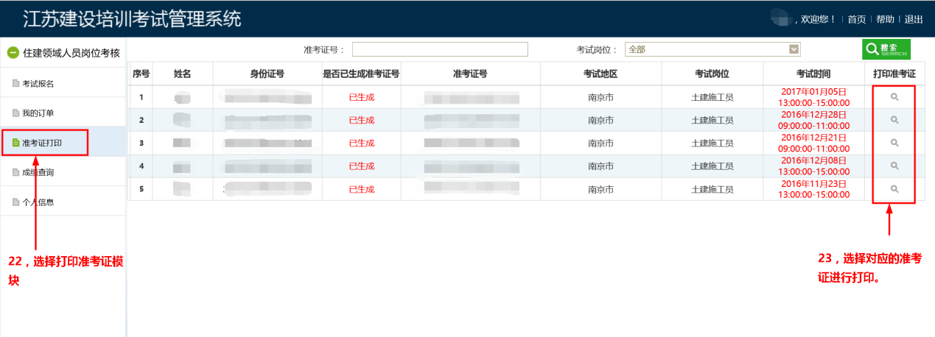

成绩查询
成绩查询是考生用于查询所有考试成绩的模块，参加完考试后，考生可在该模块查询自己的成绩。
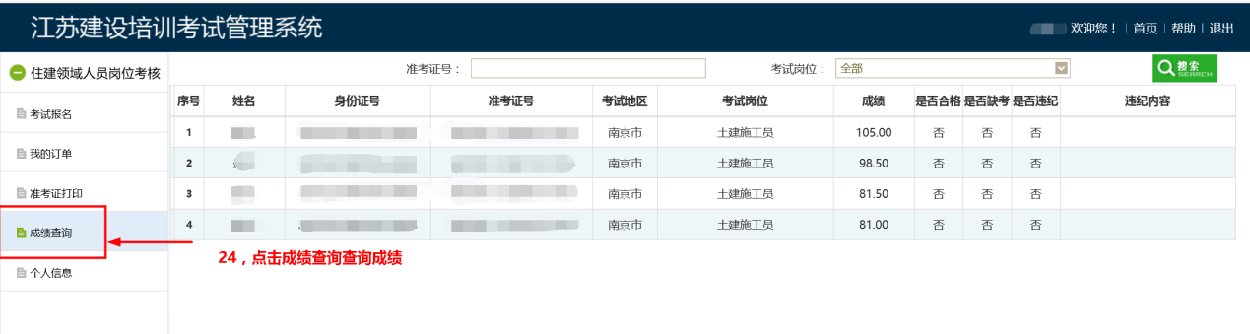

个人信息
个人信息是考生用于维护个人信息的模块，可对个人的基本信息、工作单位、学历证书扫描件等信息进行修改
